Elektrisch autodelen met je buren
[naam initiatief]

Bij het autodelen met een groep buren gebruiken bewoners samen een aantal elektrische deelauto’s. Dit is populair in Den Haag. Niet zo gek want privéauto’s staan gemiddeld 90% van de tijd stil. Zonde van de kosten én de schaarse ruimte op straat. Het eerste initiatief ging in 2020 van start en inmiddels is autodelen met buren in [..] buurten te vinden. Zo ook in [naam stadsdeel].

Voordeliger en vaste parkeerplaats
Er zijn verschillende redenen waarom bewoners hier enthousiast over zijn. De één wil graag elektrisch rijden, de ander wil meer leefruimte in de buurt. Ook tellen de kosten, het sociale aspect en minder privébezit mee. En, iedereen is het erover eens dat de bijkomende vaste parkeerplaats ook een enorm voordeel is!

Begeleiding voor de [naam]buurt
De elektrische deel auto’s zijn of gekocht of geleaset. Samen met de gemeente gingen de buurtambassadeurs van [naam initiatief] samen op zoek naar wijkgenoten om een elektrische auto mee te delen. Dit resulteerde in een mooie groep buurtbewoners die startte in [november 2022]. Deze groep van autodelers wordt steeds groter. [..] buren delen op dit moment [2] elektrische auto’s in hun buurt!

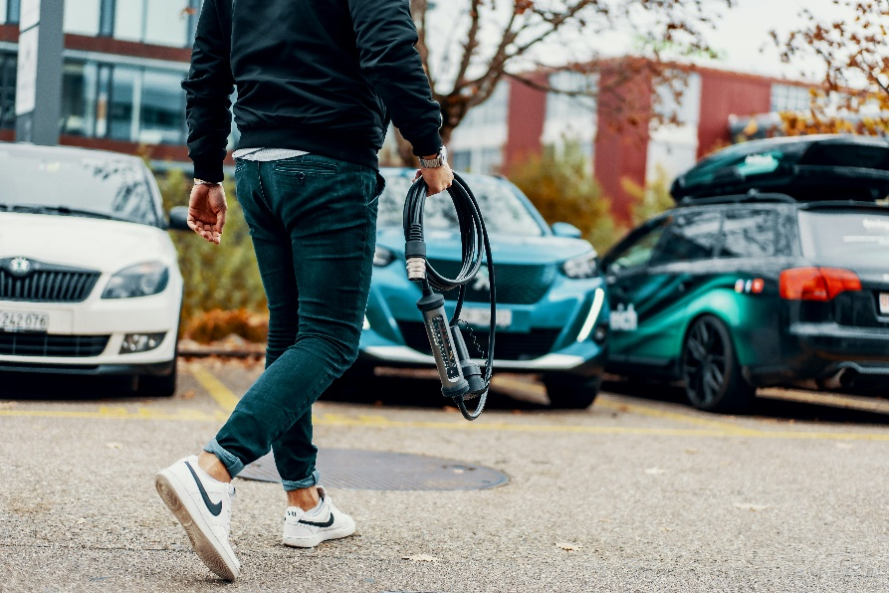

Meer informatie?
De gemeente is voorstander van deze vorm van autodelen, omdat dit op de lange termijn bijdraagt aan schone lucht en een leefbare stad. Daarom ondersteunt Den Haag initiatie.
Meer weten over autodelen met je buren in Duinoord? Ook geïnteresseerd in autodelen? Kijk voor meer informatie op www.[naam].nl

